Was die tolle Knolle und Muttertag gemeinsam haben
Echte Mutterliebe von Pflanzkartoffeln – Rezeptidee zum Muttertag: Kartoffelrosen mit Radieschen-Dip

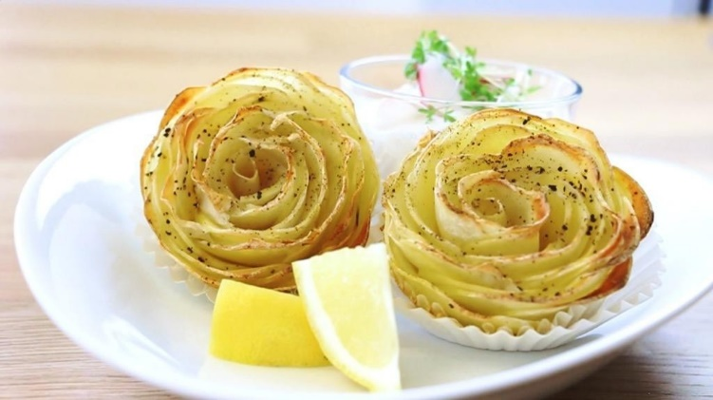
Selbstgemachte Kartoffelrosen sind ein kreatives Geschenk zum Muttertag. Quelle: KMG/die-kartoffel.de (Bei Verwendung bitte angeben)

Berlin, 8. Mai 2020. Am 10. Mai 2020 ist Muttertag. Höchste Zeit, der lieben Mama für ihren unermüdlichen Einsatz zu danken! Wie wäre es zum Beispiel, den Muttertag mit einem leckeren Gericht aus Kartoffeln zu zelebrieren? Denn was viele nicht wissen: Nicht nur menschliche Mütter sollten an diesem Ehrentag gefeiert werden. Auch für die Kartoffel müsste der zweite Sonntag im Mai ein Feiertag sein, denn beim Anbau zeigen die schmackhaften Erdäpfel wahre Mutterliebe.

Die Kartoffel im Mutterschutz
Zwischen März und April, wenn die ersten warmen Sonnenstrahlen draußen alles zum Blühen bringen und Frühlingsgefühle bei Mensch und Tier erwachen, beginnt auch die Pflanzzeit für Kartoffeln. Dieter Tepel, Geschäftsführer der Kartoffel-Marketing GmbH, erklärt: „Für den Anbau von Kartoffeln verwenden Landwirtinnen und Landwirte speziell gezüchtetes Pflanzgut, die sogenannten Mutterkartoffeln.“ Bei der Pflanzung brauchen die schmackhaften Erdäpfel Ruhe und besonderen Schutz: Die vorgekeimten Mutterkartoffeln werden in gleichmäßigen Abständen in Furchen gelegt und mit Erde bedeckt, um sie vor Unkraut und Licht zu bewahren.

Eine Knolle und ihre große Kinderschar
Die neuen Kartoffelkinder bilden sich aus den Trieben der Pflanzkartoffel, die zu Ausläufern werden und verwurzeln. Dabei gibt die Mutterknolle für ihre Kinder alles und schenkt ihre ganze Energie bis zur Ernte den Tochterknollen.
Kartoffelrosen: Blumen zum Vernaschen
Muttertag und Kartoffeln – das passt also einfach. Wer zum Ehrentag einmal eine etwas andere Art von Blumen verschenken möchte, sollte es mit schmackhaften Kartoffelrosen versuchen. Diese sind für Mama nicht nur ein wahrer Augenschmaus, sondern schmecken noch dazu einfach lecker. Dazu geschälte Kartoffelscheiben in Muffinförmchen zu Rosen anordnen und im Backofen rund 45 Minuten backen. So gelingt das Muttertagsgeschenk garantiert.

Das Rezept für Kartoffelrosen gibt es unter folgendem Link: www.die-kartoffel.de/suche/rezepte/kartoffelrosen-mit-radieschen-dip.

Weitere Informationen, tolle Rezepte und Tipps rund um die Kartoffel erhalten Sie zudem unter www.die-kartoffel.de.

Über die KMG
Die Kartoffel-Marketing GmbH (KMG) wurde 2014 gegründet. Sie versteht sich als „Bündnis der Kartoffelprofis“ und repräsentiert die deutschen Speisekartoffelproduzenten und die Kartoffelhändler. Ihr Ziel ist es, die Verbraucher in Deutschland über die Vielseitigkeit und den hohen Wert der Kartoffel zu informieren. Zur KMG gehören der Deutsche Kartoffelhandelsverband e. V., die Bundesvereinigung Erzeugergemeinschaften Kartoffeln und der Verein Landvolk Niedersachsen – Landesbauernverband e. V. Projekte der KMG werden von der Landwirtschaftlichen Rentenbank unterstützt.

Experten-Interviews:
Wir arbeiten mit zahlreichen Experten aus dem Kartoffelanbau und aus der Kartoffelproduktion zusammen,
die Ihnen für Interviews zur Verfügung stehen. Bitte wenden Sie sich gerne an uns.

Pressekontakt:
agentur05 GmbH | Christina Heibach
E-Mail: heibach@agentur05.de
Tel.: 0221 925454-816 gefördert von der Sachsenring 81 | 50677 Köln Landwirtschaftlichen Rentenbank

